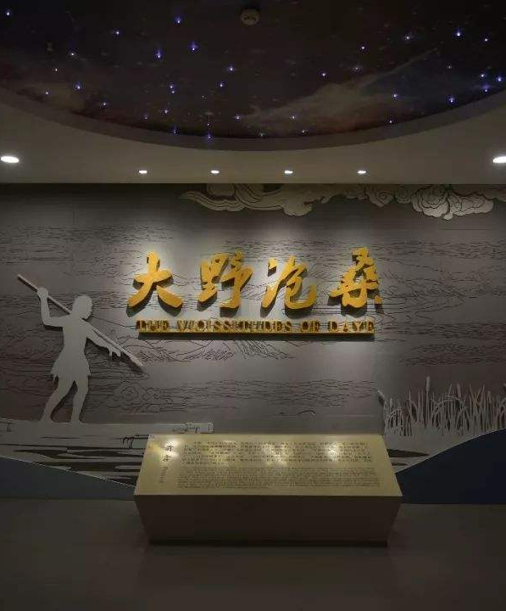


巨野博物馆2021年度观众评估报告
观众结构与反馈评估报告
2022-2
目录

1.评估概要 1
1.1 项目简介 1
1.2 评估目标 1
1.3 评估方法 1
2.评估结果 3
2.1 观众结构评估 3
2.2 观众反馈评估 5
2.3 观众行为评估 14
3.评估结论 15

1.评估概要

1.1 项目简介
巨野博物馆于2021年间例行开展年度性观众结构评估与观众反馈评估活动，旨在理解博物馆的观众结构特征与对博物馆各项服务内容的基本评价。此次评估的方案设计与数据采集由巨野博物馆组织完成，数据分析与报告撰写工作委托第三方评估机构诗宇文化信息咨询（济南）有限公司完成。
1.2 评估目标
本次观众总结评估的评估目标主要包括以下几点：
- 观众结构评估丨观众基本结构特征是什么
- 观众反馈评估丨观众对博物馆的评价与满意度是什么？
- 观众行为评估丨观众在博物馆中的参观时长
1.3 评估方法
为了实现上述三个评估目标，本次评估选择采用自然评估与混合研究的方法论，以实际到馆参观的观众作为评估的对象。综合考虑评估的目标与人力物力成本，本次评估以问卷法为主。
为了调查展览中观众的人口结构特征与满意度，评估团队在展厅出口对实际完成参观的观众组织发放调查问卷，以简单随机抽样的原则来探索此次展览的观众结构特征、以及对展览内容和展示方式的满意程度。在观众结构评估中，出于“最少干预原则”，主要涉及性别结构、年龄结构、频率结构和渠道结构四类信息；在观众反馈评估中，主要涉及观众对展览的满意度，包括宣传力度、线路指示、展厅说明牌、展厅内灯光、展品展出方式、各层平面图、活动预告信息、排队取票、讲解服务、保存文物、参观环境、游客数量。在观众行为评估中，主要通过问卷法的方式来收集观众的参观时长。此次评估共收回有效问卷1543例。

2.评估结果
2.1 观众结构评估

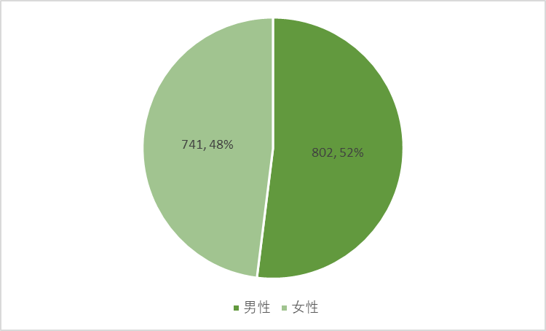
在此次评估中，观众结构评估的结果是通过问卷法的方式，对实际完成展览参观的观众展开简单随机抽样的方式来实现。评估共获得有效样本数量1543例，其中，从性别结构来看，男性参与者802例，占比52%，女性参与者741例，占比48%；从年龄结构来看，18岁以下的参与者487例，占比32%，18-35岁参与者521例，占比34%，36-55岁参与者393例，占比25%，55岁以上参与者142例，占比9%。

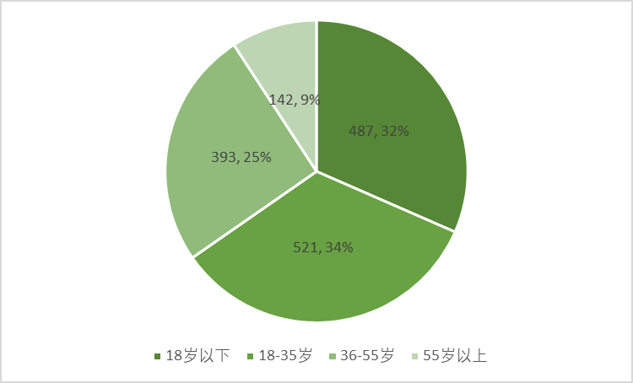

从频率结构上看，第一次参观巨野博物馆的参与者数量为512例，占比33%；第二次参观的参与者数量为757例，占比49%；第三次参观的参与者数量为229例，占比15%；参观四次及以上的参与者数量为45例，占比3%。从渠道结构上看，通过“朋友介绍”获知博物馆信息的701例，占比45%，通过“网络”获知博物馆信息的587例，占比38%，通过“电视报纸杂志”获知博物馆信息的42例，占比3%，通过“其他路径”获得博物馆信息的213例，占比14%。

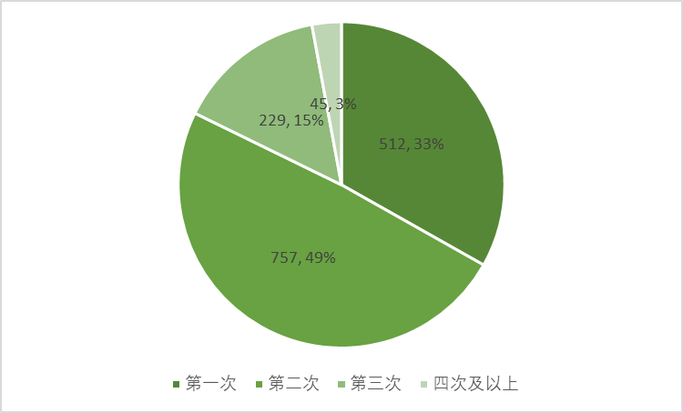

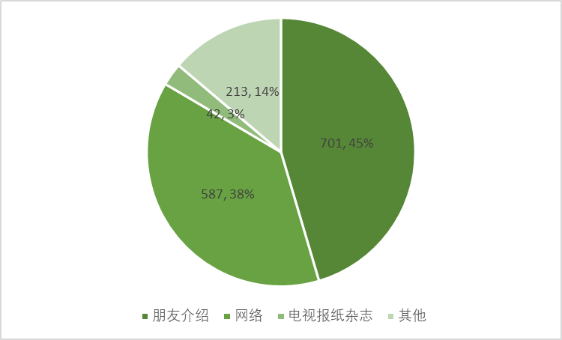

2.2 观众反馈评估

在此次评估过程中，观众反馈评估的结果是通过问卷法的方式实现的。通过“李克特五度量表”来实现，即“很不满意-不满意-一般-满意-很满意”的五度量表形式来实现。此外，对于“排队取票”“讲解服务”“保存文物”“参观环境”和“游客数量”的评价，则采用了“一题一问”的形式进行。
在“宣传力度”层面，共1534名参与者选择了“一般”及以上的选项，综合满意度为99%。其中，“一般”为312例，“满意”为821例，“很满意”为401例；在“路线指示”层面，共1539名参与者选择了“一般”及以上的选项，综合满意度为99%。其中，“一般”为246例，“满意”为873例，“很满意”为420例；在“展厅说明牌”层面，共1533名参与者选择了“一般”及以上的选项，综合满意度为99%。其中，“一般”为247例，“满意”为887例，“很满意”为401例；在“展厅内灯光”层面，共1532名观众选择了“一般”及以上的选项，综合满意度为99%。其中，“一般”为298例，“满意”为923例，“很满意”为315例；在“展品展出方式”层面，共1541名观众选择了“一般”及以上选项，综合满意度为99%，其中，“一般”为199例，“满意”为931例，“很满意”为411例；在“各层平面图”层面，共1540名观众选择了“一般”及以上的选项，综合满意度为99%，其中，“一般”为297例，“满意”为814例，“很满意”为429例；在“活动预告信息”层面，共1539名观众选择“一般”及以上选项，综合满意度为99%，其中，“一般”219里，“满意”941例，“很满意”379例。
在“排队取票”层面，1321名观众选择了“速度很快，十分满意”，208名观众选择了“速度一般，一般满意”，14名观众选择了“速度较慢，不太满意”；在“讲解服务”层面，1297名观众选择了“讲解十分具体，十分满意”，241名观众选择了“讲解不太具体，一般满意”，5名观众选择了“讲解质量较差，不太满意”；在“保存文物”层面，1375名观众选择了“文物数量多，年代跨度大，十分满意”，169名观众选择了“文物数量较多，一般满意”；在“参观环境”层面，1397名观众选择了“环境优美，十分满意”，146名观众选择了“环境还行，一般满意”；在“游客数量”层面，1277名观众选择了“人数不影响参观，十分满意”，264名观众选择了“人数会影响参观，一般满意”。
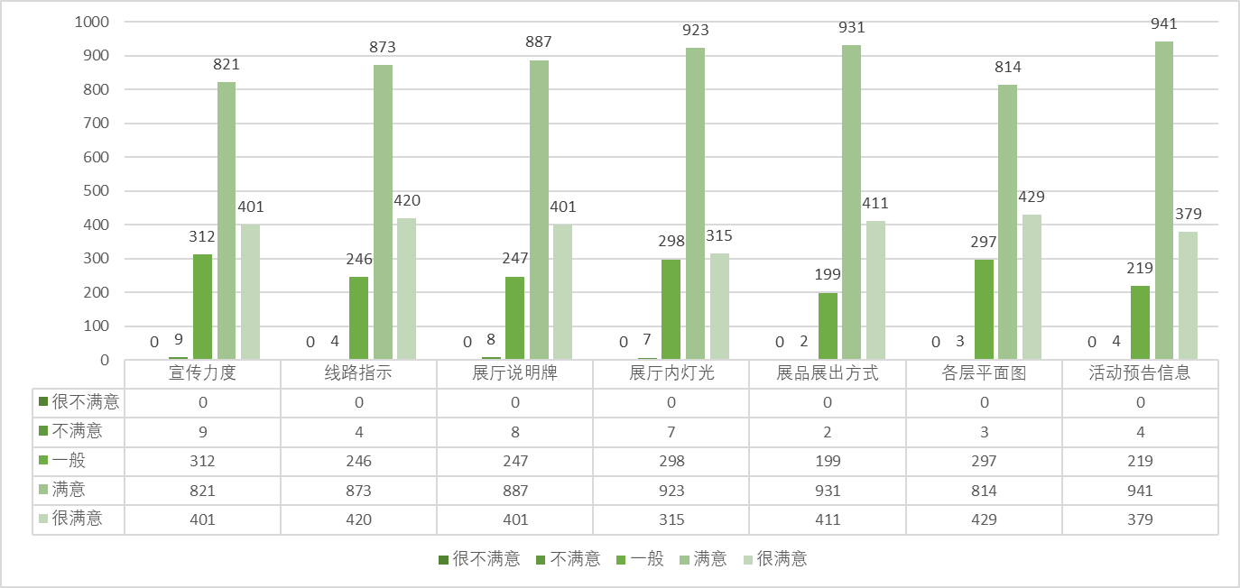

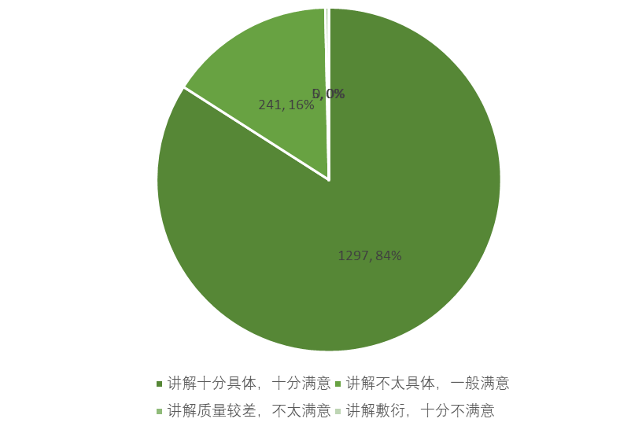
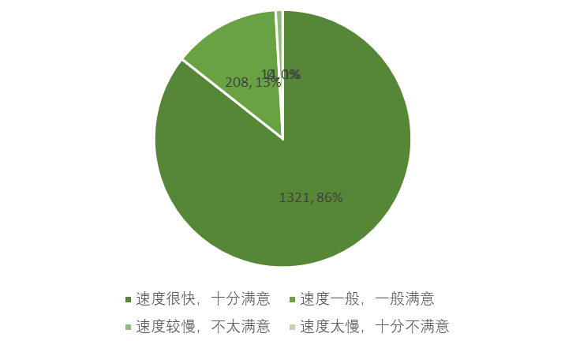

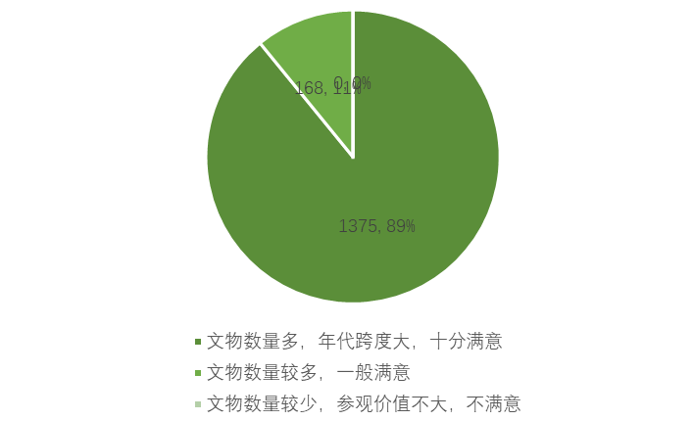
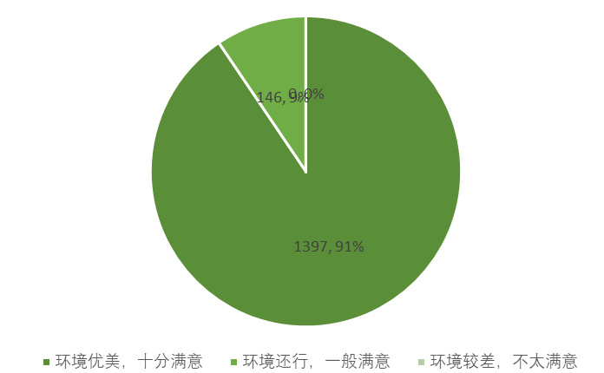

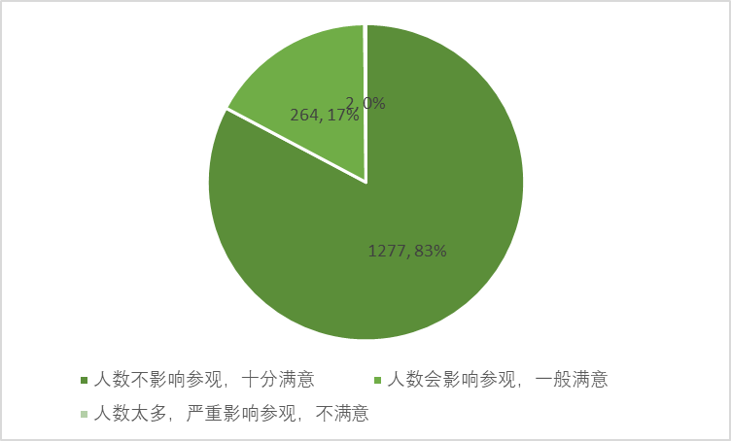

在此次评估中，为了进一步理解观众对博物馆做出的评价，评估团队整理采集了部分观众留言作为文本分析的对象，来理解观众对博物馆进行评价的内部结构。经过对文本展开三级编码，结果显示，观众对巨野博物馆的评价，主要集中在“公众服务维度”“教育职能维度”“收藏职能维度”和“行为意向维度”四个层面，具体结果如下表所示。
观众留言 | 一级编码 | 二级编码 | 三级编码
博物馆馆藏丰富，底蕴深厚，为人民群众喜闻乐见的场所。工作人员，认真负责，服务周到，十分好评。 | 工作人员负责 | 对工作人员进行评价 | 公共服务维度
近日来到馆里，学到很多知识，馆里陈设整齐，工作人员热情招待，认真负责 | 工作人员负责 | 对工作人员进行评价 | 公共服务维度
工作认真负责，待客热情大方。馆藏丰富，地面卫生干净，展柜窗明几净，无手摸痕迹，这都是安保和保洁人员的辛勤工作的硕果，感谢你们给游客留下了美好的印象，感谢，再次点赞 | 工作人员负责 | 对工作人员进行评价 | 公共服务维度
传承文化，传播历史，为孩子们的这一次游览增添了知识，增加了认识，非常有必要，博物馆安保人员敬业奉献，热情大方，也给我们留下了很深的印象 | 工作人员负责 | 对工作人员进行评价 | 公共服务维度
保安工作到位，认真负责，特此点赞 | 工作人员负责 | 对工作人员进行评价 | 公共服务维度
今日参观很好，学习到了很多知识，感谢博物馆人员，服务很到位 | 工作人员负责 | 对工作人员进行评价 | 公共服务维度
我第五次来馆，感觉工作人员都很敬业。希望能增加饮水机设备，方便顾客和工作人员使用 | 工作人员负责 | 对工作人员进行评价 | 公共服务维度
巨野博物馆内容丰富，服务周到，室内整洁，服务人员平易近人，祝巨野博物馆越办越好 | 工作人员负责 | 对工作人员进行评价 | 公共服务维度
巨野博物馆疫情防控做的好，安检人员很负责，参观巨野博物馆，给人留下了很深的印象 | 工作人员负责 | 对工作人员进行评价 | 公共服务维度
博物馆办得很好，工作人员热情周到，对孩子有很好的教育意义 | 工作人员热情 | 对工作人员进行评价 | 公共服务维度
巨野博物馆很大气气派，工作人员热情款待，棒棒哒 | 工作人员热情 | 对工作人员进行评价 | 公共服务维度
工作认真负责，待客热情大方。馆藏丰富，地面卫生干净，展柜窗明几净，无手摸痕迹，这都是安保和保洁人员的辛勤工作的硕果，感谢你们给游客留下了美好的印象，感谢，再次点赞 | 工作人员热情 | 对工作人员进行评价 | 公共服务维度
传承文化，传播历史，为孩子们的这一次游览增添了知识，增加了认识，非常有必要，博物馆安保人员敬业奉献，热情大方，也给我们留下了很深的印象 | 工作人员热情 | 对工作人员进行评价 | 公共服务维度
志愿者服务非常热情，博物馆文物挺好，讲解员讲解到位 | 讲解员很专业 | 对工作人员进行评价 | 公共服务维度
博物馆文物保留的很好，孩子参观很仔细，巨野能有这么好的地方，真好！博物馆的义务服务很热情！很赞！ | 志愿者很热情 | 对工作人员进行评价 | 公共服务维度
馆藏丰富，志愿者服务热情 | 志愿者很热情 | 对工作人员进行评价 | 公共服务维度
志愿者服务非常热情，博物馆文物挺好，讲解员讲解到位 | 志愿者很热情 | 对工作人员进行评价 | 公共服务维度
巨野博物馆馆藏品类较多，设施新颖，寓教于乐，感受很好 | 设施非常新颖 | 对馆藏设施进行评价 | 公共服务维度
我第五次来馆，感觉工作人员都很敬业。希望能增加饮水机设备，方便顾客和工作人员使用 | 增加饮水设备 | 对馆藏设施进行评价 | 公共服务维度
巨野博物馆很大气气派，工作人员热情款待，棒棒哒 | 博物馆很壮观 | 对馆舍空间进行评价 | 公共服务维度
本次参观感觉博物馆十分壮观，里面东西十分有意义，本次来到这里收获很大 | 博物馆很壮观 | 对馆舍空间进行评价 | 公共服务维度
近日来到馆里，学到很多知识，馆里陈设整齐，工作人员热情招待，认真负责 | 环境卫生整洁 | 对环境卫生进行评价 | 公共服务维度
工作认真负责，待客热情大方。馆藏丰富，地面卫生干净，展柜窗明几净，无手摸痕迹，这都是安保和保洁人员的辛勤工作的硕果，感谢你们给游客留下了美好的印象，感谢，再次点赞 | 环境卫生整洁 | 对环境卫生进行评价 | 公共服务维度
巨野博物馆内容丰富，服务周到，室内整洁，服务人员平易近人，祝巨野博物馆越办越好 | 环境卫生整洁 | 对环境卫生进行评价 | 公共服务维度
巨野博物馆馆藏丰富，管理规范 | 管理非常规范 | 对机构管理进行评价 | 公共服务维度
巨野博物馆疫情防控做的好，安检人员很负责，参观巨野博物馆，给人留下了很深的印象 | 疫情防控得当 | 对机构管理进行评价 | 公共服务维度
今日参观巨野博物馆感受到历史的沧桑，让我感受到巨野的兴起、发展、兴盛，到慢慢落后。但在党的带领下，巨野再次踏上了经济发展的高速列车，相信我大野泽一定会再放光荣 | 感受巨野发展 | 对地方历史进行评价 | 教育职能维度
本次参观感觉博物馆十分壮观，里面东西十分有意义，本次来到这里收获很大 | 获得很多收获 | 对地方历史进行评价 | 教育职能维度
馆藏丰富，非常适合带孩子参观，了解巨野发展史，增加开拓眼界 | 了解巨野历史 | 对地方历史进行评价 | 教育职能维度
近日来到馆里，学到很多知识，馆里陈设整齐，工作人员热情招待，认真负责 | 了解巨野历史 | 对地方历史进行评价 | 教育职能维度
巨野人杰地灵，文化底蕴深厚，祝巨野博物馆蒸蒸日上，越来越好 | 了解巨野历史 | 对地方历史进行评价 | 教育职能维度
参观巨野博物馆对巨野有了一个更深的了解，感谢祖国的强大，让我们生活在一个和平的年代，愿祖国繁荣昌盛，越来越强大 | 了解巨野历史 | 对地方历史进行评价 | 教育职能维度
今日参观巨野博物馆感受到历史的沧桑，让我感受到巨野的兴起、发展、兴盛，到慢慢落后。但在党的带领下，巨野再次踏上了经济发展的高速列车，相信我大野泽一定会再放光荣 | 了解巨野历史 | 对地方历史进行评价 | 教育职能维度
馆藏丰富，历史悠久，丰富群众生活，增强民族自豪感 | 了解巨野历史 | 对地方历史进行评价 | 教育职能维度
感受到了历史文化，体会了不同时期的风土人情，受益匪浅 | 了解巨野历史 | 对地方历史进行评价 | 教育职能维度
志愿者服务非常热情，博物馆文物挺好，讲解员讲解到位 | 了解巨野历史 | 对地方历史进行评价 | 教育职能维度
博物馆馆藏丰富，深刻感受到古物的文化，内心久久不能平静，感慨万千 | 了解巨野历史 | 对地方历史进行评价 | 教育职能维度
传承文化，传播历史，为孩子们的这一次游览增添了知识，增加了认识，非常有必要，博物馆安保人员敬业奉献，热情大方，也给我们留下了很深的印象 | 了解巨野历史 | 对地方历史进行评价 | 教育职能维度
大泽之地，名不虚传，此行收获了很多，诸如一些文物在此次参观执行中也明白了来历，希望巨野乃至中华氏族能够一如既往地辉煌 | 了解巨野历史 | 对地方历史进行评价 | 教育职能维度
今日参观很好，学习到了很多知识，感谢博物馆人员，服务很到位 | 了解巨野历史 | 对地方历史进行评价 | 教育职能维度
从博物馆去看历史，以楼层为界，从古到现，感受华夏文化魄力，站在这，从骨子里透出子豪感，使血液发热，站在这片土地上，我的家乡，一种民族自豪感，以及对这片土地的崇拜，让我心潮澎湃，感受中华文化的先进，感受大巨野文化的壮美，又是一番新象 | 了解巨野历史 | 对地方历史进行评价 | 教育职能维度
今天到巨野博物馆中浏览，收获了许多知识，明白了许多关于古代的一些事情，今后我要常来 | 了解巨野历史 | 对地方历史进行评价 | 教育职能维度
今天非常荣幸参观巨野博物馆，观看后感触颇深，没想到巨野县的历史这么丰富，真是一块风水宝地，我为自己是一名巨野人而感到非常荣幸，为巨野的文化历史而感到非常自豪，以后为觉得发展努力献出自己的力量 | 了解巨野历史 | 对地方历史进行评价 | 教育职能维度
馆藏丰富，非常适合带孩子参观，了解巨野发展史，增加开拓眼界 | 适合孩子学习 | 对子女教育进行评价 | 教育职能维度
博物馆办得很好，工作人员热情周到，对孩子有很好的教育意义 | 适合孩子学习 | 对子女教育进行评价 | 教育职能维度
领着小孩来参观巨野从古至今的文化，感觉很震撼 | 适合孩子学习 | 对子女教育进行评价 | 教育职能维度
传承文化，传播历史，为孩子们的这一次游览增添了知识，增加了认识，非常有必要，博物馆安保人员敬业奉献，热情大方，也给我们留下了很深的印象 | 适合孩子学习 | 对子女教育进行评价 | 教育职能维度
博物馆馆藏丰富，底蕴深厚，为人民群众喜闻乐见的场所。工作人员，认真负责，服务周到，十分好评。 | 馆藏文物丰富 | 对馆藏文物进行评价 | 收藏职能维度
馆藏丰富，非常适合带孩子参观，了解巨野发展史，增加开拓眼界 | 馆藏文物丰富 | 对馆藏文物进行评价 | 收藏职能维度
馆藏丰富，历史悠久，丰富群众生活，增强民族自豪感 | 馆藏文物丰富 | 对馆藏文物进行评价 | 收藏职能维度
工作认真负责，待客热情大方。馆藏丰富，地面卫生干净，展柜窗明几净，无手摸痕迹，这都是安保和保洁人员的辛勤工作的硕果，感谢你们给游客留下了美好的印象，感谢，再次点赞 | 馆藏文物丰富 | 对馆藏文物进行评价 | 收藏职能维度
巨野博物馆馆藏丰富，管理规范 | 馆藏文物丰富 | 对馆藏文物进行评价 | 收藏职能维度
馆藏丰富，志愿者服务热情 | 馆藏文物丰富 | 对馆藏文物进行评价 | 收藏职能维度
博物馆馆藏丰富，深刻感受到古物的文化，内心久久不能平静，感慨万千 | 馆藏文物丰富 | 对馆藏文物进行评价 | 收藏职能维度
巨野博物馆馆藏品类较多，设施新颖，寓教于乐，感受很好 | 馆藏文物丰富 | 对馆藏文物进行评价 | 收藏职能维度
巨野博物馆内容丰富，服务周到，室内整洁，服务人员平易近人，祝巨野博物馆越办越好 | 馆藏文物丰富 | 对馆藏文物进行评价 | 收藏职能维度
博物馆文物保留的很好，孩子参观很仔细，巨野能有这么好的地方，真好！博物馆的义务服务很热情！很赞！ | 文物状态良好 | 对馆藏文物进行评价 | 收藏职能维度
很高兴今天参观了巨野博物馆，对馆内各方面有着很好地印象，下次带朋友一起过来参观贵馆 | 推荐朋友参观 | 对推荐口碑进行评价 | 行为意向维度
很高兴今天参观了巨野博物馆，对馆内各方面有着很好地印象，下次带朋友一起过来参观贵馆 | 未来还会再来 | 对再次参观进行评价 | 行为意向维度
今天到巨野博物馆中浏览，收获了许多知识，明白了许多关于古代的一些事情，今后我要常来 | 未来还会再来 | 对再次参观进行评价 | 行为意向维度

此外，在整理观众留言的过程中，评估团队发现其中涉及到“观众体验评估”层面的内容，即观众通过留言间接表达了博物馆带给自身的具体影响。虽然观众体验评估不在此次评估的主要目标之列，但是作为衡量博物馆价值的重要指标之一，评估团队对这一部分文本也进行了相应处理。结果显示，通过参观博物馆，对观众的影响主要集中在“身份认同维度”上。具体如下表所示。
观众留言 | 一级编码 | 二级编码 | 三级编码
博物馆馆藏丰富，深刻感受到古物的文化，内心久久不能平静，感慨万千 | 感到非常激动 | 对个体情绪带来变化 | 身份认同维度
领着小孩来参观巨野从古至今的文化，感觉很震撼 | 感到非常震撼 | 对个体情绪带来变化 | 身份认同维度
老家巨野，历史悠久，人才辈出，深感后人自豪。祝巨野兴旺发达，对祖国对中华做出贡献 | 感到骄傲自豪 | 对个体情绪带来变化 | 身份认同维度
馆藏丰富，历史悠久，丰富群众生活，增强民族自豪感 | 感到骄傲自豪 | 对个体情绪带来变化 | 身份认同维度
从博物馆去看历史，以楼层为界，从古到现，感受华夏文化魄力，站在这，从骨子里透出子豪感，使血液发热，站在这片土地上，我的家乡，一种民族自豪感，以及对这片土地的崇拜，让我心潮澎湃，感受中华文化的先进，感受大巨野文化的壮美，又是一番新象 | 感到骄傲自豪 | 对个体情绪带来变化 | 身份认同维度
今天非常荣幸参观巨野博物馆，观看后感触颇深，没想到巨野县的历史这么丰富，真是一块风水宝地，我为自己是一名巨野人而感到非常荣幸，为巨野的文化历史而感到非常自豪，以后为觉得发展努力献出自己的力量 | 感到骄傲自豪 | 对个体情绪带来变化 | 身份认同维度
参观巨野博物馆对巨野有了一个更深的了解，感谢祖国的强大，让我们生活在一个和平的年代，愿祖国繁荣昌盛，越来越强大 | 感受国家强大 | 对个体情绪带来变化 | 身份认同维度

2.3 观众行为评估
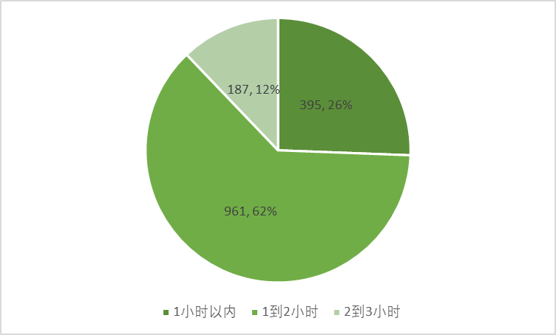
此次评估以“自我报告”的形式调查了观众在博物馆中的参观时长。结果显示，395名观众的参观时长在1小时以内，占比26%；961名观众的参观时长在1-2小时之间，占比62%；187名观众的参观时长在2-3小时之间，占比12%。

3.评估结论
通过系统开展问卷调查，本次评估基本实现了对巨野博物馆2021年度以观众结构特征和观众满意度为核心的总结评估目标。
从观众结构特征来看，巨野博物馆2021年度观众的性别特征男女大致相当，男性略多于女性；从年龄结构上看，以中青年观众为主，未成年观众的比重也超过了30%，体现出巨野博物馆在服务青少年教育上所发挥的潜在价值；从频率结构上看，2021年度巨野博物馆的观众中以“第二次参观”占主体地位，表明巨野博物馆在吸引观众二次参观的能力上具有比较突出的能力；同时，首次参观巨野博物馆的观众为33%，也从侧面反应了巨野博物馆在吸引新观众上的持续能力；从渠道结构上看，以“朋友介绍”为主要形式的口碑传播占据了主体地位，反应了巨野博物馆在观众群体中拥有良好的口碑效应，以“网络”为主体的传播途径占比38%，以“电视报纸杂志”为主体的传播途径占比14%，反应了新媒体传播渠道正在取代传统媒体渠道成为巨野博物馆宣传信息的主要媒介。
从观众反馈评估的角度来看，整体上观众对于巨野博物馆2021年的综合满意度达到了99%。在满意度的维度设计上，此次评估涉及到了展览内容、展示形式、展示环境、公共服务等多个维度。结果显示，大多数的观众对于博物馆的各项维度的满意度都能达到“满意”，这表明巨野博物馆在2021年度获得了观众的高度评价与认可。
作为“问卷”的一种特殊形式，本次评估从观众留言簿中获取了部分观众的评价，作为理解观众满意度的另一个重要来源。通过对观众的留言文本展开三级编码，结果显示，观众对于巨野博物馆的评价主要集中在“公共服务维度”“教育职能维度”“收藏职能维度”和“行为意向维度”上。在“公共服务维度”中，观众的评价体现在对工作人员、馆藏设施、馆舍空间和机构管理等工作的肯定上；在“教育职能维度”中，观众的评价体现在对了解地方历史和教育子女的职能上价值的肯定；在“收藏职能维度”上，观众的评价集中在对博物馆馆藏文物的丰富程度与保管状态的肯定；在“行为意向”维度上，观众的评价表现在会继续向其他人推荐博物馆、并在未来再次参观上。这些内容都从不同角度反应了观众对巨野博物馆2021年度工作的认可与肯定。

巨野博物馆2021年度观众评估报告
观众结构与反馈评估报告
2022-2

